Partie 1 : Sciences de l’ingénieur

Robot anti-incendie
CORRIGÉ

Sous-partie 1
Question 1.1 | Le couple au point I dû au poids du véhicule (bras de levier) :  - En montée : M_{I1} = d₁ × P = d₁ × m × g = 0,25 × 3900 × 9,81  = 9 565 N·m  - En descente : M_{I2} = d₂ × P = d₂ × m × g = 0,8 × 3900 × 9,81  = 30 607 N·m  Le couple au point I qui en découle et qui maintient le TAF35 en appui sur le sol est donc plus faible dans le cas de la montée d’où le risque de basculement plus important dans cette situation.  Autre justification possible : la droite support de l’effort $\vec{P}$ est plus « éloigné » du point de basculement à la descente.

Question 1.2 | Equation de la tension U_{S} (en V) en fonction de l’angle θ (en °) pour la plage de mesure [-45°,+45°] de l’inclinomètre : Equation d’une droite  U_{S} = 5/90 θ + 2,5 = 1/18 θ + 2,5 = 5,56.10⁻² θ + 2,5

Question 1.3 | Flux d'information aux points :  A analogique ;  B analogique ;  C numérique.

Question 1.4 | Voir le tableau de la numérisation du document réponse DR1.

Question 1.5 | Précision en degré issue de la numérisation de l’angle de roulis θ_{R} : plage de mesure de -45° à +45° = plage de 90° ; Or la numérisation se fait sur 10 bits (de 0 à 1023).  90° / 1023 = 0,088°. C’est bien inférieur à 0,1° du cahier des charges.

Question 1.6 | Si θ_{R} > 15°, le sous-programme n°1 est exécuté.  Or quand θ_{R} est positif, la figure 3 montre qu’il faut faire tourner le tracteur chenillé à gauche pour que l’avant du véhicule soit orienté vers le bas de la pente.  Le sous-programme n°2 (SP2) fait tourner à droite.  Le sous-programme n°1 (SP1) fait tourner à gauche.

Question 1.7 | Voir les algorithmes du document réponse DR1.
Sous-partie 2
Question 1.8 | Mouvement de rotation  T_{I∈04/01} : Cercle de centre B et de rayon [BI]

Question 1.9 | Voir le document réponse DR2  Plusieurs méthodes sont possibles :  Méthode 1 :  - Tracer la T_{I∈04/01} : Cercle de centre B et de rayon [BI] => Le point I’ se trouve sur cette trajectoire.  - Solide indéformable : [HI] = [H’I’] => Le point I’ se trouve à l’intersection des deux cercles, du côté droit.  Méthode 2 :  - Tracer la T_{I∈04/01} : Cercle de centre B et de rayon [BI] => Le point I’ se trouve sur cette trajectoire.  - Reporter le débatttement angulaire entre les 2 positions.  Méthode 3 :  - Reporter les coordonnées du point I dans le nouveau repère lié à BH’

Question 1.10 | Voir le document réponse DR2 : Course= [CI’] – [CI] multiplié par 20.  Avec [CI’] = 6 cm et [CI] = 3,7 cm 6 – 3,7 = 2,3 cm x 20 = 46 cm

Question 1.11 | 1→C 2→I 3→B  4→H 5→A 6→F

Question 1.12 | Grandeur d’entrée du bloc « derivative » : position en m.  On obtient donc en sortie la vitesse en m·s⁻¹.

Question 1.13 | Sur la courbe on relève : V = 0,15 m·s⁻¹ et F = 8 750 N  P = F·V = 8 750 × 0,15 = 1 312 W

Question 1.14 | La vérification graphique de la course du vérin (46 cm) ainsi que le calcul de la puissance (1 312 W) permettent de valider le choix des vérins au regard des caractéristiques données par le construteur (course maximale de 500 mm et P_{nominal} = 1500 W) .

Sous-partie 3
Question 1.15 | Voir le document réponse DR3

Question 1.16 | T = m·g·sinα = 3900 × 9,81 × sin (20°) = 13 085 N  (avec V = 3,6 km·h⁻¹ = 1 m·s⁻¹)  Or P_{motrice} = T × V = 13 085 W ou 13 kW

Question 1.17 | P_{hydrau-motrice} = P_{motrice} / η_{global} = 13 / 0,76 = 17,1 kW (ou 17 218 W)  (avec η_{global} = η_{moteur} × η_{cheville} = 0,8 × 0,95 = 0,76)

Question 1.18 | P_{moteur-turbine} = C × ω = C_{moteur-turbine} × N_{turbine} × 2π / 60  P_{moteur-turbine} = 77 × 2 000 × 2π / 60 = 16 127 W  P_{hydrau-turbine} = P_{moteur-turbine} / η_{moteur} = 16 127 / 0,8 = 20,16 kW

Question 1.19 | La somme des P_{hydrau} = P_{hydrau-totale} = 2,7 + 1,5 + 20 + 17 = 41,2 kW  P_{moteur-diesel} = P_{hydrau-totale} / 0,82 = 41,2 / 0,82 = 50,2 kW  Or P_{max} du moteur diesel = 53 kW > 50,2 kW donc le moteur est correctement dimensionné.

Question 1.20 | La masse volumique du gazole vaut ρ_{gazole} = 840 kg$∙$m⁻³  Or 1 m³ = 1 000 l ; on a donc 840 kg de gazole pour 1 000 l  Le réservoir fait 75 l donc 75 × 840 / 1 000 = 63 kg de gazole  Pour la puissance maximale (à partir de la courbe) le moteur tourne à 3 000 tr·min⁻¹.  Or, à 3 000 tr·min⁻¹ (à partir de la courbe) la consommation est  de 12 kg·h⁻¹  63 / 12 = 5,25 h = 5 h 15 min  Ce résultat est inférieur aux 7 h annoncées par le constructeur. Cette autonomie a été calculée en considérant le cas le plus extrême, avec toutes les chaînes de puissance en fonctionnement (déplacement en montée à vitesse lente ; turbine en fonctionnement ; turbine en cours d’élévation et en cours d’inclinaison). En réalité le TAF35 n’avance pas en permanence. L’autonomie sera supérieure car seule la rotation de la turbine fonctionne en permanence.

Document réponse DR1 « Numérisation - Programme de sécurité »
Angle de roulis θ_{R} | Tension U_{S} (V) | Signal numérique N (sur 10 bits)…
Angle de roulis θ_{R} | Tension U_{S} (V) | … en décimal | … en binaire
+ 45° | 5 | 1023 | 1 1 1 1 1 1 1 1 1 1
+ 15° | 3,33 | 681 ou 682 | 1 0 1 0 1 0 1 0 0 1
+ 12° | 3,17 | 648 ou 649
0° | 2,5 | 511 ou 512
- 12° | 1,83 | 374 ou 375
- 15° | 1,67 | 341 ou 342
- 45° | 0 | 0 | 0 0 0 0 0 0 0 0 0 0

Question 1.4

Question 1.7
Algorithme du programme principal de mise en sécurité en cas de roulis excessif

Début
Lecture de N
Si N > 681 # test si l’angle de roulis θ_{R} > 15°
Alors SP1 # appel du sous-programme SP1
Sinon Si N < 342 # test si l’angle de roulis θ_{R} < -15°
Alors SP2 # appel du sous-programme SP2
Fin

Remarque : # permet d’écrire des commentaires

Algorithme du sous-programme n°1 (SP1)

Début
Com_Opérateur [1] # blocage des commandes opérateurs
Lecture «Pos_Turbine_Bas»
Tant que Pos_Turbine_Bas = 0
Faire Turbine [-1]
Lecture «Pos_Turbine_Bas»
(Fin de Tant que)
Répéter Chenille_Gauche [-1]
Chenille_Droite [+1]
Lecture de N
Jusqu’à N ≤ 649 (ou N ≤ 648)
Chenille_Gauche [0] # arrêt de la chenille gauche
Chenille_Droite [0] # arrêt de la chenille droite
Com_Opérateur [0] # déblocage des commandes opérateurs
Fin

# abaissement du centre de gravité en
ramenant la turbine en position basse

# faire tourner le tracteur chenillé du
bon coté afin d’orienter l’avant du
véhicule vers le bas de la pente

Document réponse DR2 « Elévation turbine »
Question 1.9
Echelle 1 : 20

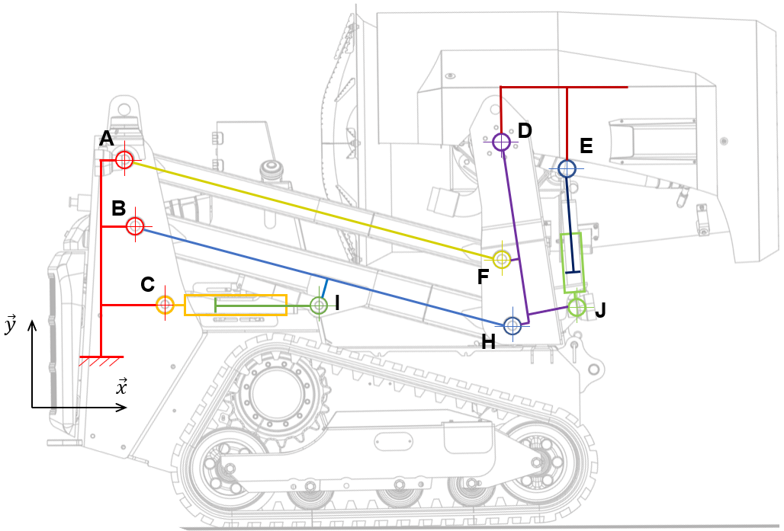
D’
E’
J’
F’
H’
T_{F∈03/01}
T_{H∈04/01}
(03)
(04)
(01)
(07)
(02)
(06)
(05)

D’
E’
Distance [HI]
T_{F∈03/01}
F’

T_{H∈04/01}
H’
J’

T_{I∈04/01}

I’
(02)

(05)
(03)
(06)
(04)
(01)

(07)

Document réponse DR3 « Chaines de puissance du TAF35 »

Question 1.16

énergie mécanique de rotation
Chaîne de propulsion

Flux :
débit Q (m³$∙$s⁻¹)
Effort :
pression p (Pascal)
Chenille droite

Moteur hydraulique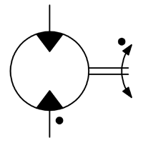

Moteur hydraulique

Chenille gauche

Puissance hydraulique

Rendement η_{moteur} = 0,8

Rendement η_{chenille} = 0,95

M
Moteur hydraulique
Rendement η_{moteur} = 0,8
Eau

Vérins d’élévation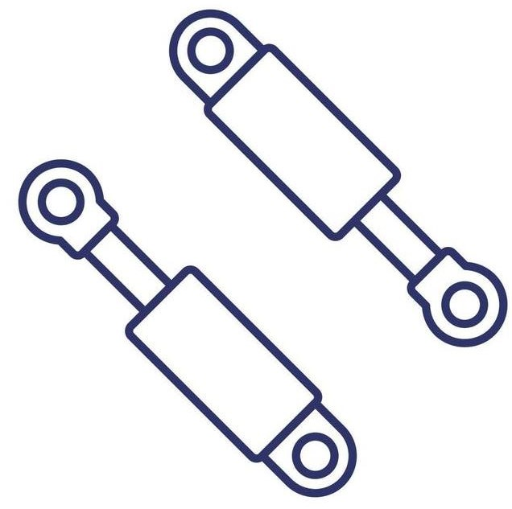
Rendement η_{vérin} = 0,92

Vérins d’inclinaison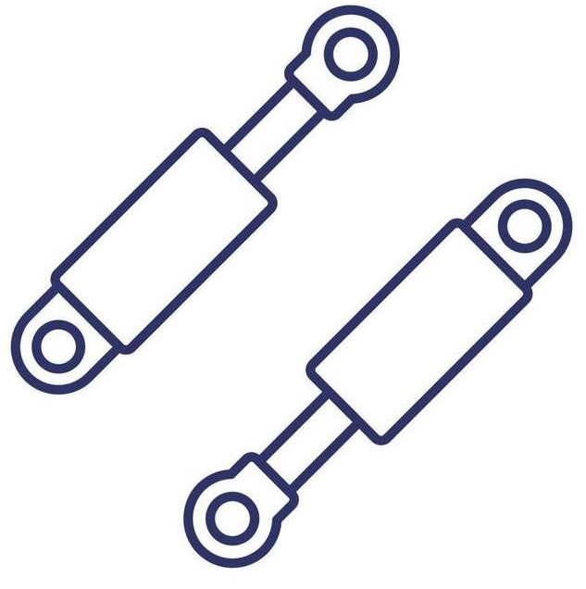
Rendement η_{vérin} = 0,92

Turbine



Effort : Force (N)

Flux : Vitesse
(m$∙$s⁻¹)

Effort : Couple
(N∙m)
Flux : Vitesse angulaire (rad$∙$s⁻¹)
Effort : Force (N)

Flux : Vitesse
(m$∙$s⁻¹)

